
Guide du débutant

Chapitre 2
Configurer LibreOffice
Choisir les options qui conviennent à votre façon de travailler
Droits d’auteur
Ce document est protégé par Copyright © 2018 par l’Équipe de Documentation de LibreOffice. Les contributeurs sont nommés ci-dessous. Vous pouvez le distribuer et/ou le modifier sous les termes de la Licence Publique Générale GNU (http://www.gnu.org/licenses/gpl.html), version 3 ou ultérieure, ou de la Licence Creative Commons Attribution
(http://creativecommons.org/licenses/by/4.0/), version 4.0 ou ultérieure.
Toutes les marques déposées citées dans ce guide appartiennent à leurs légitimes propriétaires.
Contributeurs
Ce livre est une adaptation mise à jour de Getting Started with OpenOffice.org 3.3.
Ont contribué à cette édition
Paul Figueiredo | Dave Barton | Amanda Labby
Jorge Rodriguez | Olivier Hallot
Ont contribué aux éditions précédentes
Jean Hollis Weber | Agnes Belzunce | Hazel Russman
John A Smith | Martin Saffron | Steve Schwettman
Ron Faile Jr. | Daniel Carrera | Peter Hillier-Brook
Stefan A. Keel | Michele Zarri
Traduction
De cette édition
Traducteurs | Jean-Luc Vandemeulebroucke
Relecteurs
Des éditions précédentes
Traducteurs | Sophie Gautier | Jean-Luc Vandemeulebroucke
Relecteurs | Pierre-Yves Samyn | Philippe Clément | Evelyne Tenaerts
 | Laurent Balland-Poirier
Retours
Veuillez adresser tout commentaire ou suggestion concernant ce document à la liste de diffusion de l’Équipe de Documentation : doc@fr.libreoffice.org
- Remarque
tout ce que vous envoyez à la liste de diffusion, y compris votre adresse mail et toute autre information personnelle incluse dans le message, est archivé publiquement et ne peut pas être effacé.
Date de publication et version du logiciel
Publié le JJ MM 20XX. Basé sur LibreOffice 6.0.

Utiliser LibreOffice sur un Mac
Sur Mac, certaines touches et certains éléments de menu sont différents de ceux utilisés sous Windows ou Linux. Le tableau ci-dessous donne quelques substitutions courantes pour les instructions de ce chapitre. Pour une liste plus détaillée, voyez l’Aide de l’application.
Windows ou Linux | Équivalent Mac | Effet
Sélection du menu Outils > Options | LibreOffice > Préférences | Accès aux options de configuration
Clic droit | Control+clic ou clic droit selon la configuration de l’ordinateur | Ouvre un menu contextuel
Ctrl (Control) | ⌘ (Command) | Utilisé avec d’autres touches
F5 | Shift+⌘+F5 | Ouvre le Navigateur
F11 | ⌘+T | Ouvre la fenêtre Styles et Formatage

Modifications par rapport à la version 5.2 :
- Suppression des boîtes de dialogue propres dans Windows
- Suppression de la page Mémoire
- Modification de la page Affichage
  - Suppression du choix de l’échelle de l’interface
  - Nouvelle taille d’icône et réglages séparés des éléments de l’interface
- Suppression de la page Couleurs
- Mode sans échec.
Table des matières
Choix des options pour tout LibreOffice 1
Page Données d’identité 1
Page Général 1
Page Mémoire 3
Page Affichage 3
Page Impression 6
Page Chemins 7
Page Couleurs 8
Page Polices 10
Page Sécurité 12
Options et avertissements de sécurité 14
Page Personnalisation 15
Page Couleurs de l’interface 15
Page Accessibilité 16
Page Avancé 17
Page Options de l’EDI Basic 18
Page Mise à jour en ligne 19
Page OpenCL 20
Choix des options de Chargement/Enregistrement 20
Page Général 20
Page Propriétés VBA 23
Page Microsoft Office 24
Page Compatibilité HTML 24
Choix des paramètres linguistiques 26
Installer les dictionnaires nécessaires 26
Modifier certains paramètres locaux et linguistiques 26
Options Langues 26
Options orthographiques 28
Vérification de la phrase en anglais 29
Vérification de la grammaire 29
Ponctuation 30
Autres 30
Vérification des phrases dans d’autres langues 31
Choix des options pour internet 31
Contrôler les fonctions d’autocorrection de LibreOffice 32
Dépannage de LibreOffice en mode sans échec 32

Choix des options pour tout LibreOffice
Ce chapitre présente certains des paramètres qui s’appliquent à tous les modules de LibreOffice. Pour plus d’informations sur les réglages non présentés ici, voyez l’Aide.
Cliquez sur Outils > Options. La liste dans la partie gauche de la boîte de dialogue Options – LibreOffice dépend du module de LibreOffice ouvert. Les illustrations de ce chapitre montre celle qui apparaît quand un document Writer est ouvert.
Cliquez sur la marque (+ ou triangle) près de LibreOffice du côté gauche. Une liste de pages se déroule. En sélectionnant un élément dans la liste, le côté droit de la boîte de dialogue affiche la page concernée.
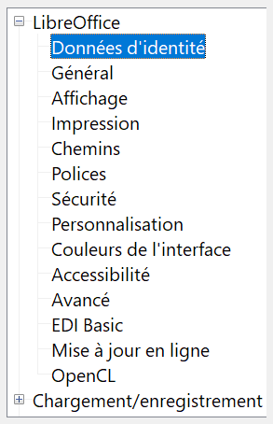
Figure 1 : Options de LibreOffice
- Remarque
Le bouton Rétablir, situé en bas à droite de la boîte de dialogue, a le même effet sur toutes ses pages. Il rétablit les valeurs des options qui étaient définies quand vous avez ouvert cette boîte de dialogue.

Page Données d’identité
Comme LibreOffice peut utiliser le nom ou les initiales stockés dans la page de Données d’identité pour plusieurs choses – y compris les propriétés du document (‘créé par’ et ‘modifié par’), le nom de l’auteur des commentaires et des modifications et l’adresse de l’expéditeur dans les listes de courrier – vous voudrez sûrement que les informations correctes apparaissent ici.
Remplissez la fiche (non visible ici), modifiez ou effacez les informations existantes. Si vous ne désirez pas que les données d’identité fassent partie des propriétés des documents, décochez l’option Utiliser les données d’identité dans la boîte de dialogue Propriétés que vous pouvez ouvrir en sélectionnant Fichier > Propriétés… dans la barre de menu.

Page Général
Les options de la page LibreOffice – Général sont décrites ci-dessous (Figure 2).
Aide – Infoballons
Quand Infoballons est actif, une courte description de la fonction d’une icône, d’une commande de menu ou d’un champ d’une boîte de dialogue apparaît quand vous maintenez le pointeur de la souris au-dessus de celui-ci.
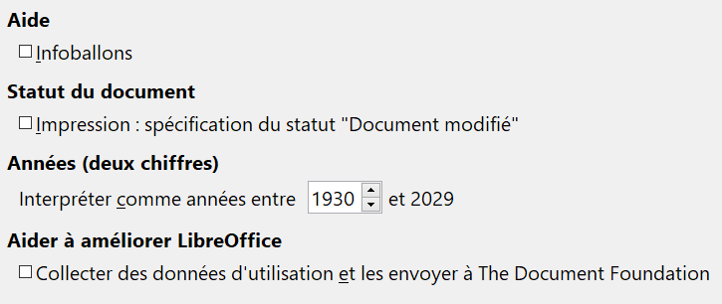
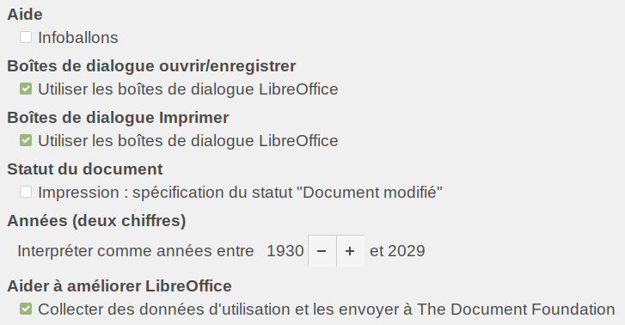
Figure 2 : Options de la page Général de LibreOffice sous Windows (en haut) et sous Linux Mint 19 (en bas)
- Nouveau dans LibreOffice 6.0
Les boîtes de dialogue propres à LibreOffice ne sont plus disponibles si votre système d’exploitation est Windows.
Elles restent disponibles sous le système d’exploitation Linux (voir Figure 2),
Les boîtes d’ouverture et d’enregistrement particulières à LibreOffice sont automatiquement utilisées pour l’accès à des fichiers distants.
Boîtes de dialogue ouvrir/enregistrer – Utiliser les boîtes de dialogue LibreOffice
Pour utiliser les boîtes de dialogue Ouvrir et Enregistrer standard dans votre système d’exploitation, décochez l’option Utiliser les boîtes de dialogue LibreOffice. Quand cette option est cochée, les boîtes de dialogue Ouvrir et Enregistrer propres à LibreOffice sont utilisés. Voir le chapitre 1, Présentation de LibreOffice pour plus d’informations au sujet de ces boîtes de dialogue. Ce livre les utilise dans les illustrations.
Boîte de dialogue Imprimer – Utiliser la boîte de dialogue de LibreOffice
Comme ci-dessus, mais pour la boîte de dialogue Imprimer. Cette option n’est disponible qu’avec certains systèmes d’exploitation et gestionnaires de bureau.
Statut du document – Impression : spécification du statut “Document modifié”
Si cette option est cochée, la prochaine fois où vous fermerez le document après l’avoir imprimé, la date d’impression sera modifiée dans les propriétés du document et il vous sera demandé d’enregistrer de nouveau le document même si vous n’avez effectué aucun autre changement.
Années (deux chiffres)
Cette option définit comment les années à deux chiffres sont interprétées. Par exemple, si l’année indiquée est 1930 et que vous saisissez la date 1/1/30 ou une date ultérieure, celle-ci est interprétée comme 1/1/1930 ou après. Une date antérieure est interprétée comme étant dans le siècle suivant ; 1/1/20 est interprétée comme 1/1/2020.
Aider à améliorer LibreOffice – Collecter des données d’utilisation et les envoyer à The Document Foundation
Envoie des données d’utilisation pour aider The Document Foundation à améliorer l’ergonomie du logiciel. Les données sur les types d’utilisation aident à identifier les suites de commandes les plus fréquemment utilisées pour réaliser les tâches courantes ; les développeurs peuvent ainsi concevoir une interface plus facile à utiliser et plus productive. Ces données sont envoyées de manière anonyme sans transmettre de contenu concernant les documents, seules les commandes sont utilisées.

Page Affichage
Les options de la page LibreOffice – Affichage affectent l’apparence et le comportement de la fenêtre du document. Certaines de ces options sont décrites ci-dessous (Figure 3). Configurez-les selon vos préférences personnelles.
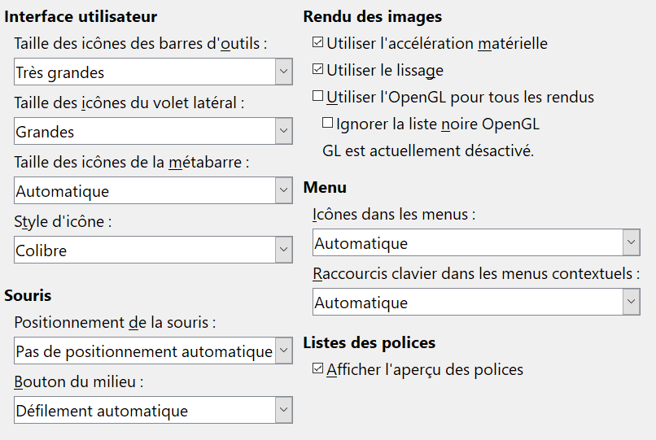
Figure 3 : Options d’affichage pour les applications de LibreOffice
- Nouveau dans la version 6.0
Les icônes des barres d’outils peuvent maintenant être très (plus) grandes et leur taille peut être réglée indépendamment de celles du volet latéral ou de la métabarre. En revanche, l’échelle de l’interface (taille des menus par exemple), ne peut plus être modifiée.
Interface utilisateur – Taille des icônes des barres d’outils
Indique la taille d’affichage des icônes des barres d’outils. L’option Automatique applique aux menus les paramètres de taille de police de votre système d’exploitation.
Interface utilisateur – Taille des icônes du volet latéral
Spécifie la taille d’affichage des icônes du volet latéral.
Interface utilisateur – Taille des icônes de la métabarre
Spécifie la taille d’affichage des icônes de la métabarre.
Interface utilisateur – Style d’icône
Spécifie le style des icônes des barres d’outils et des boîtes de dialogue. Dans ce guide, nous utiliserons le style Colibre qui est le style standard à partir de la version 6.1.
Interface utilisateur – Lissage des polices à l’écran
Cochez cette option (non disponible sous Windows,) pour lisser l’apparence du texte à l’écran et saisissez la taille de police la plus petite à laquelle appliquer le lissage.
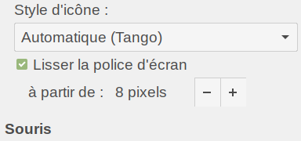
Figure 4 : option de lissage des polices à l’écran sous Linux Mint
Souris – Positionnement de la souris
Cette option spécifie si et où le pointeur de la souris sera positionné dans une boîte de dialogue qui vient de s’ouvrir.
Souris – Bouton du milieu
Cette option définit la fonction du bouton du milieu de la souris.
  - Défilement automatique : tirer en appuyant sur le bouton du milieu fait glisser la vue ;
  - Coller le presse-papier : appuyer sur le bouton du milieu insère le contenu du “Presse-papiers de Sélection” à l’emplacement du curseur.
Le “presse-papiers de Sélection” fonctionne indépendamment du presse-papiers normal, auquel vous accédez par le biais des fonctions Édition > Copier/Couper/Coller, ou en utilisant les raccourcis clavier correspondants. Les deux presse-papiers peuvent contenir des données différentes au même moment.
Fonctions | Presse-papiers | Presse-papiers de sélection
Copier le contenu | Édition > Copier Ctrl+C. | Sélectionner le texte, le tableau, l’objet.
Coller le contenu | Édition > Coller Ctrl+V permet d’effectuer l’insertion à l’emplacement du curseur. | Cliquez sur le bouton du milieu pour effectuer l’insertion à l’emplacement du pointeur.
Coller dans un autre document | Aucune incidence sur le contenu du presse-papiers. | La dernière sélection cochée correspond au contenu du presse-papiers de sélection.
Rendu des images – Utiliser l’accélération matérielle
Si cette option est cochée, LibreOffice accède directement aux fonctions matérielles de l’adaptateur graphique pour améliorer l’affichage à l’écran. Elle n’est pas supportée par tous les systèmes d’exploitation ni par toutes les distributions de LibreOffice.
Rendu des images – Utiliser le lissage
Cette option active ou désactive le lissage qui donne un aspect plus fluide à la plupart des objets graphiques avec moins d’artefacts. Elle n’est pas supportée par tous les systèmes d’exploitation ni par toutes les distributions de LibreOffice.
- Conseil
Pour voir l’effet, appuyez sur Maj+Ctrl+R pour restaurer ou rafraîchir l’affichage du document courant après modification du réglage de lissage.
Rendu des images – Utiliser OpenGL pour tous les rendus
Cette option active l’utilisation du langage graphique 3D OpenGL. Elle n’est pas supportée par tous les systèmes d’exploitation ni par toutes les distributions de LibreOffice.
Rendu des images – Ignorer la liste noire OpenGL
Cette option force l’utilisation d’OpenGL même si l’adaptateur graphique est en liste noire, ce qui arrive quand il est bogué ou produit un rendu graphique de mauvaise qualité. Elle n’est pas supportée par tous les systèmes d’exploitation ni par toutes les distributions de LibreOffice.
Menu – Icônes dans les menus
Cette option permet de choisir si les icônes sont affichées à côté du texte des menus.
- Nouveau dans la version 6.0
Vous avez maintenant la possibilité d’afficher ou non les raccourcis clavier dans les menus contextuels.
Menu – Raccourcis clavier dans les menus contextuels
Cette option permet de choisir si les raccourcis clavier s’affiche dans les menus contextuels (ce qui en facilitera l’apprentissage progressif) ou non (ce qui allégera les menus).
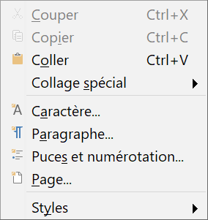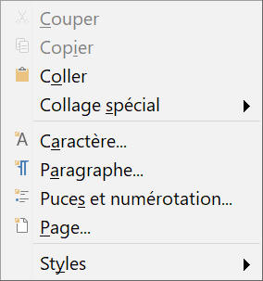
Figure 5 : Menu contextuel avec et sans raccourcis clavier.
Liste des polices – Afficher l’aperçu des polices
Cette option permet d’afficher le nom de la police en utilisant cette dernière dans la liste comme sur la Figure 6 à gauche ; quand la case est décochée, le nom est affiché dans la police du système (Figure 6 à droite). Les polices visibles sont celles qui sont installées sur votre système.
Les polices adaptées pour être utilisées avec une écriture spécifique, comme l’arabe, l’hébreu, le malayalam, proposent désormais un exemple de texte dans l’écriture cible.
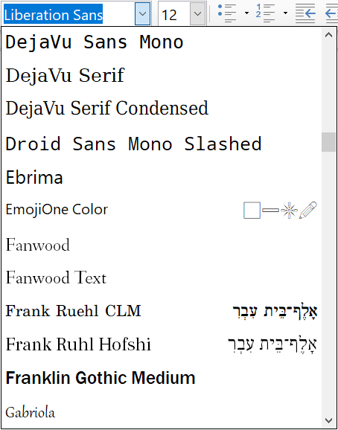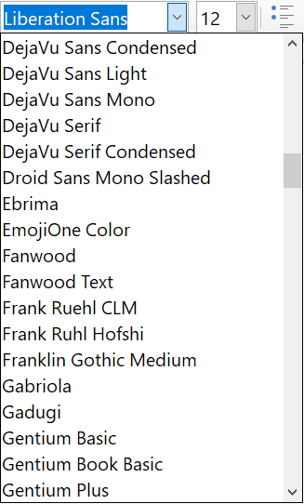
Figure 6 : Liste des polices avec (à gauche) et sans (à droite) aperçu

Page Impression
Sur la page LibreOffice – Impression, définissez les options d’impression qui conviennent à votre imprimante par défaut et à votre méthode d’impression la plus courante. La plupart s’expliquent d’elles-mêmes.
L’option PDF comme tâche d’impression standard n’est pas disponible sous Windows. Sélectionnez-la pour modifier le format interne d’impression d’une description de document Postscript à une description PDF. Celui-ci a nombre d’avantages sur Postscript. Pour plus d’informations (en anglais), voyez http://www.linuxfoundation.org/collaborate/workgroups/openprinting/pdf_as_standard_print_job_format
Décochez cette option ramène au système de traitement des documents Postscript.
Dans la section Avertissements d’impression en bas de la page, vous pouvez demander à être prévenu si la taille ou l’orientation du papier définies dans votre document ne correspondent pas à un choix possible pour votre imprimante. L’activation de ces avertissements peut être utile, surtout si vous travaillez sur des documents produits dans des pays où la taille standard du papier est différente de la vôtre.
- Conseil
Si vos documents imprimés sont mal positionnés sur la page ou coupés en haut, en bas ou sur les côtés ou si l’imprimante refuse d’imprimer, la cause la plus probable est une incompatibilité de taille de page.
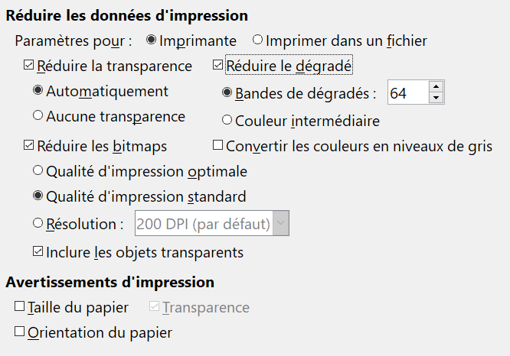
Figure 7 : Choix des options générales d’impression à appliquer à tous les éléments de LibreOffice.

Page Chemins
Sur la page LibreOffice – Chemins, vous pouvez modifier l’emplacement des fichiers associés à LibreOffice ou qu’il utilise pour correspondre à votre situation de travail. Sur un système Windows, par exemple, vous voudrez peut-être stocker par défaut vos documents ailleurs que dans Mes Documents.
Pour effectuer des modifications, sélectionnez un élément dans la liste visible à la Figure 8 et cliquez sur Éditer. Dans la boîte de dialogue Sélectionner un chemin (non présentée ici ; peut aussi être titrée Éditer les chemins), ajoutez ou supprimez les dossiers comme souhaités puis cliquez sur OK pour revenir à la boîte de dialogue Options. Notez que deux chemins au moins peuvent être indiqués pour certains éléments : un vers un dossier partagé (qui peut être sur un réseau) et un vers un dossier spécifique à un utilisateur (normalement sur l’ordinateur personnel de cet utilisateur).
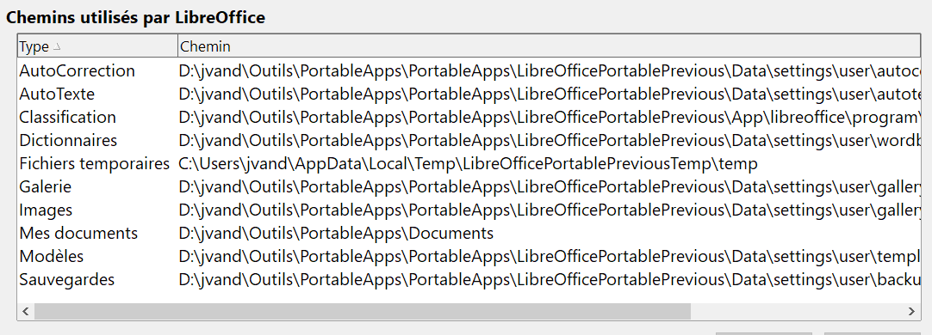
Figure 8 : Les chemins des fichiers utilisés par LibreOffice
- Conseil
Vous pouvez vous servir des entrées de la page LibreOffice – Chemins pour compiler une liste de fichiers, comme ceux qui contiennent les AutoTextes, que vous devez sauvegarder ou copier vers un autre ordinateur.
- Nouveau dans LibreOffice 6.0
La page Couleurs de la boîte de dialogue Options n’existe plus, mais LibreOffice autorise maintenant plus facilement l’emploi de palettes de couleur dont le choix s’effectue dans l’onglet approprié des boîtes de dialogue ou dans les fonctions concernées (couleur de caractère, couleur de surlignage, etc.) du volet latéral. Il est possible d’y définir des couleurs et de les ajouter à la palette personnalisée. Voir les guides des différents modules ou l’aide en ligne pour plus d’informations.

Page Polices
Vous pouvez définir des polices de remplacement pour toutes celles qui peuvent apparaître dans vos documents. Si vous recevez de quelqu’un un document qui contient des polices qui ne sont pas installées sur votre système, LibreOffice leur substituera une autre police. Vous préférerez peut-être préciser une police différente de celle choisie par le programme.
- Remarque
Ces choix n’affectent pas la police par défaut de vos documents. Pour cela, il faut modifier le modèle par défaut des documents comme il est décrit au chapitre 3.
Dans la page LibreOffice – Polices :
- Cochez l’option Appliquer la table de remplacement.
- Choisissez dans la liste déroulante ou tapez le nom de la police à remplacer dans la zone Police. (Si cette police n’est pas installée sur votre système, elle n’apparaîtra pas dans la liste déroulante, donc vous devrez taper son nom.)
- Dans la liste déroulante Remplacer par, sélectionnez une police qui vous convient parmi celles qui sont installées sur votre ordinateur.
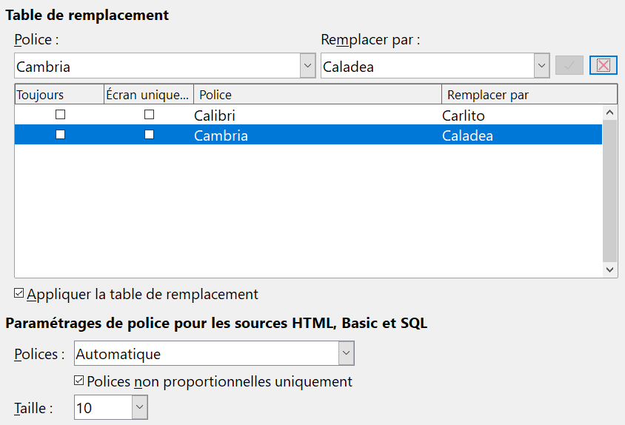
Figure 9 : Définir les polices à substituer à d’autres
- Le bouton portant une marque verte à droite de la liste Remplacer par devient actif. Cliquez sur celui-ci. Une ligne d’information apparaît alors dans la zone sous les boîtes de saisie. Sélectionnez Toujours pour remplacer la police même si l’originale est installée sur votre système. Sélectionnez Écran uniquement pour remplacer la police seulement à l’écran et jamais pendant l’impression. Les résultats des combinaisons de ces sélections sont donnés dans le Tableau 1.
- Dans le bas de la page, vous pouvez modifier la police utilisée pour afficher le code source en HTML ou en Basic (dans les macros) ainsi que sa taille.
Tableau 1 : Conditions de substitution des polices
Option Toujours | Option Écran Uniquement | Action de remplacement
coché | vide | Remplacement de la police à l’écran et lors de l’impression, que la police soit installée ou non.
coché | coché | Remplacement de la police uniquement à l’écran, que la police soit installée ou non.
vide | coché | Remplacement de la police uniquement à l’écran, mais seulement si la police n’est pas disponible.
vide | vide | Remplacement de la police à l’écran et lors de l’impression, mais seulement si la police n’est pas disponible.

Page Sécurité
Utilisez la page LibreOffice – Sécurité pour définir les options de sécurité pour l’enregistrement et pour l’ouverture des documents qui contiennent des macros.
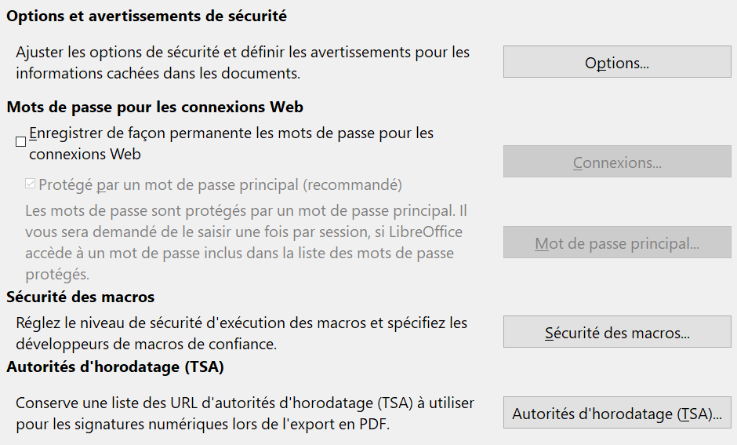
Figure 10 : Choix des options de sécurité pour l’ouverture et l’enregistrement des documents
Options et avertissements de sécurité
Si vous enregistrez des modifications, des versions multiples ou si vous incluez des informations ou des notes cachées dans vos documents et que vous ne voulez pas que certains destinataires les voient, vous pouvez définir des avertissements pour vous rappeler de les supprimer ou vous pouvez demander à LibreOffice de le faire automatiquement. Notez que (sauf suppression) une part importante de ces informations reste dans le fichier, que ce soit avec le format OpenDocument par défaut de LibreOffice ou avec d’autres formats, y compris le format PDF.
Cliquez sur le bouton Options pour ouvrir une nouvelle boîte de dialogue avec des choix spécifiques (Figure 12). Voyez « Options et avertissements de sécurité » page 11.
Mots de passe pour les connexions web
Vous pouvez saisir un mot de passe principal pour activer un accès facile aux sites web qui demandent un nom d’utilisateur et un mot de passe. Si vous cochez l’option Enregistrer de façon permanente le mot de passe pour les connexions web, la boîte de dialogue Définir le mot de passe principal s’ouvre (Figure 11). LibreOffice va stocker de façon sécurisée tous les mots de passe que vous utiliserez pour accéder à des fichiers à partir de serveurs web. Vous pouvez retrouver les mots de passe dans la liste après avoir saisi le mot de passe principal.

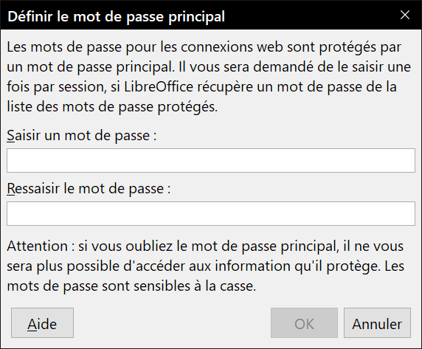
Figure 11 : boîte de dialogue Définir le mot de passe principal pour les connexions web
Sécurité des macros
Cliquez sur le bouton Sécurité des macros pour ouvrir la boîte de dialogue du même nom (non représentée ici) où vous pouvez ajuster le niveau de sécurité pour l’exécution des macros et spécifier des sources de confiance.
Chemin du certificat
Les utilisateurs peuvent associer une signature numérique aux documents grâce à LibreOffice. Celle-ci exige un certificat personnel. La plupart des systèmes d’exploitation peuvent générer un certificat auto-signé. Cependant, un certificat personnel issu d’une autorité extérieure (après vérification de l’identité personnelle) possède un plus haut degré de confiance qu’un certificat auto-signé. LibreOffice n’offre pas de méthode sécurisée pour stocker ces certificats mais peut accéder aux certificats enregistrés grâce à d’autres programmes. Cliquez sur le bouton Certificat pour sélectionner le dépôt de certificats à utiliser.
- Remarque
L’option Chemin du certificat n’apparaît que sur les systèmes Linux et Mac. Sous Windows, LibreOffice utilise l’emplacement par défaut de Windows pour stocker et rechercher les certificats.
Autorités d’horodatage (TSA)
Vous avez la possibilité de choisir l’URL d’une Autorité d’horodatage (Time Stamping Authority : TSA) pour les documents PDF créés par LibreOffice. L’ajout d’un horodatage de confiance à une signature électronique apporte à un document PDF un cachet qui garantit l’intégrité des données et la date et l’heure de sa signature. Celui qui reçoit un document PDF avec un horodatage de confiance peut vérifier quand il a été signé numériquement ou électroniquement et qu’il n’a pas été altéré après la date garantie par cet horodatage.

Options et avertissements de sécurité
La boîte de dialogue Options et avertissements de sécurité (Figure 12) propose les options suivantes :
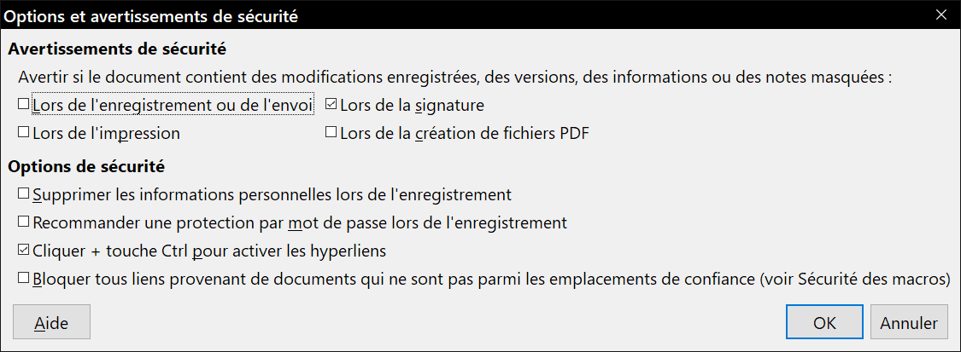
Figure 12 : boîte de dialogue Options et avertissements de sécurité
Supprimer les informations personnelles lors de l’enregistrement
Cochez cette option pour toujours supprimer les données de l’utilisateur des propriétés du fichier au moment de l’enregistrement. Pour supprimer les manuellement de documents définis, décochez cette option.
Cliquer + touche Ctrl pour activer les hyperliens
Par défaut dans LibreOffice, il faut appuyer sur la touche Ctrl en cliquant sur un hyperlien pour ouvrir le document lié. Beaucoup de gens trouvent plus facile de créer et de modifier des documents quand des clics accidentels sur les liens ne les activent pas. Pour que LibreOffice active les hyperliens par un simple clic, décochez cette option.
Les autres options de cette boîte de dialogue devraient se comprendre d’elles-mêmes.

Page Personnalisation
Vous pouvez personnaliser l’apparence globale de LibreOffice avec des thèmes conçus pour Mozilla Firefox.
Sur la page LibreOffice – Personnalisation, cochez Thème personnel et cliquez sur Sélectionner un thème. Une nouvelle boîte de dialogue s’ouvre. Saisissez un thème à rechercher puis cliquez sur Rechercher et attendez que les vignettes se chargent. Sélectionnez en une et cliquez sur OK pour appliquer le thème. Un exemple est visible à la Figure 13. Pour plus de détails sur les thèmes, visitez le site web de Mozilla : https://addons.mozilla.org/en-US/firefox/themes/.
Figure 13 : Exemple de thème personnalisé
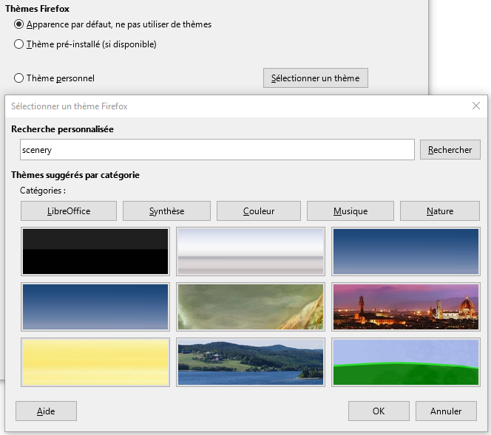
Figure 14 : Dialogues de personnalisation

Page Couleurs de l’interface
L’écriture, la modification et (surtout) la mise en page sont souvent plus simples quand vous pouvez voir les marges des pages (limites du texte), les bordures des tableaux et des sections (dans les documents Writer), les sauts de pages dans Calc, les grilles dans Draw ou Writer ainsi que d’autres options. En plus, vous pouvez préférer utiliser des couleurs différentes de celles que LibreOffice propose par défaut pour des éléments comme les indicateurs de commentaires ou les ombrages des champs.
Sur la page LibreOffice – Couleurs de l’interface (Figure 15), vous pouvez spécifier les éléments visibles et les couleurs utilisées pour les afficher.
- Pour afficher ou masquer des éléments tels que les limites du texte, (dé)cochez les cases en face des noms des éléments.
- Pour modifier les couleurs par défaut des éléments, cliquez sur la flèche vers le bas dans la colonne Paramètre de couleur à côté du nom de l’élément et choisissez une couleur dans la liste déroulante. Notez que vous pouvez modifier la liste des couleurs disponibles en choisissant une autre palette parmi celles disponibles.
- Pour enregistrer vous modifications comme nouveau jeu de couleurs, cliquez sur Enregistrer, tapez un nom dans la boîte Enregistrer le jeu puis cliquez sur OK.
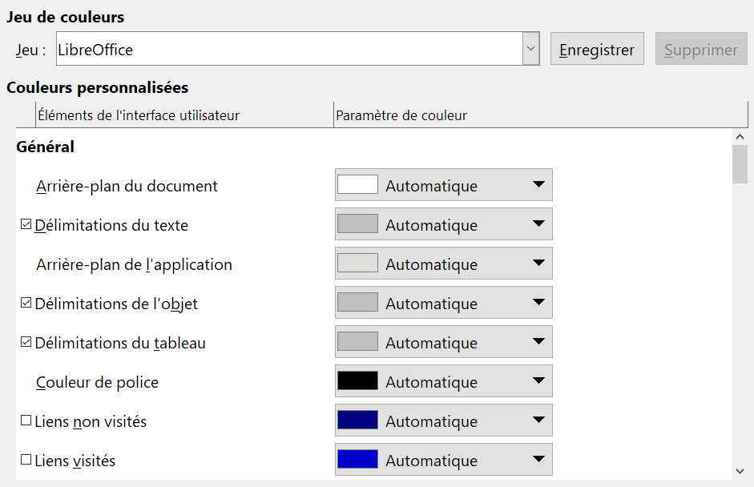
Figure 15 : Choix des couleurs de l’interface

Page Accessibilité
Les options d’accessibilité (Figure 16) permettent d’autoriser ou non les images et les textes animés, quelques options pour l’affichage en contraste élevé.
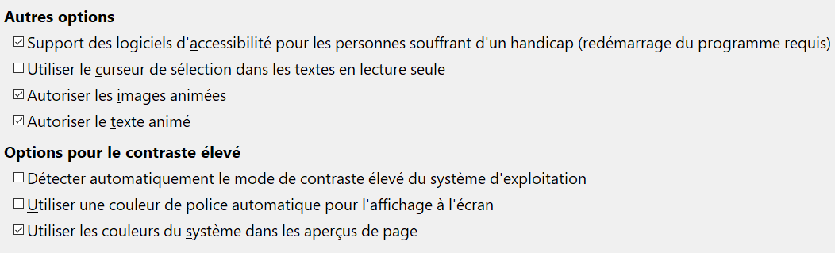
Figure 16 : Choix des options d’accessibilité
Le support des outils d’accessibilité, tels que des lecteurs d'écran externes, des périphériques braille ou des périphériques d'entrée par reconnaissance vocale, repose sur l’Environnement d’Exécution Java (JRE : Java RunTime Environment) pour communiquer avec les outils d’assistance. Il n’est pas proposé dans toutes les installations de LibreOffice. Voyez « Outils d’accessibilité dans LibreOffice » dans l’Aide pour plus d’informations.

Page Avancé
Options Java
Si vous installez ou mettez à jour un Environnement d’Exécution Java (JRE) après l’installation de LibreOffice ou si vous en avez plusieurs installés sur votre ordinateur, vous pouvez utiliser la page LibreOffice – Avancé (Figure 17) pour choisir le JRE que LibreOffice utilisera.
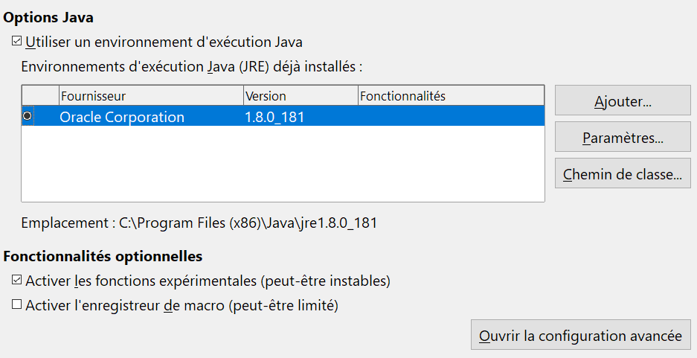
Figure 17 : Choix de l’environnement d’exécution Java
- Remarque
LibreOffice n’a besoin de Java que pour exécuter plusieurs assistants (comme dans Fichier > Assistants > Lettre) et aussi les bases de données avec le moteur interne HSQLDB.
Si vous êtes administrateur du système, programmeur ou tout autre personne qui personnalise l’installation d’un JRE, vous pouvez utiliser les pages Paramètres et Chemin de la classe (à partir de la page Java) pour définir ces informations.
Si vous ne voyez rien d’indiqué au milieu de la page, attendez quelques minutes pendant que LibreOffice recherche les JRE sur le disque dur.
Si LibreOffice trouve un ou plusieurs JRE, il va les afficher là. Vous pouvez alors cocher l’option Utiliser un environnement d’exécution Java et (si besoin est) choisir un des JRE listés.
- Attention
Vous devez utiliser une version de Java utilisant la même architecture 32 ou 64 bits que votre version de LibreOffice.
Fonctionnalités optionnelles – Activer les fonctions expérimentales (peut-être instables)
Cocher cette option active des fonctions qui ne sont pas encore terminées ou qui contiennent des bogues connus. La liste de ces fonctions est différente d’une version à l’autre.
Fonctionnalités optionnelles – Activer l’enregistrement de macro (limité)
Cette option active l’enregistrement des macros avec quelques limitations. Ouvrir une fenêtre, passer d’une fenêtre à une autre et enregistrer dans une fenêtre différente de celle où l’enregistrement a commencé n’est pas permis. Seules les actions en relation avec le contenu du document sont enregistrables donc les modifications des Options ou la personnalisation des menus n’est pas supportée. Pour plus d’informations sur l’enregistrement des macros, voyez le chapitre 13, Débuter avec les macros.
Configuration avancée
La plupart des utilisateurs n’en auront pas besoin. Cliquez sur le bouton Configuration avancée pour une ouvrir une nouvelle fenêtre dans laquelle vous pourrez ajuster l’installation de LibreOffice. Cette page offre des options de configuration détaillées pour de nombreux aspects de l’apparence et des performances de LibreOffice. Faîtes un double clic sur une des préférences affichées pour saisir une valeur pour la configurer.
- Attention
La boîte de dialogue Configuration avancée vous laisse accéder, modifier et enregistrer des préférences de configuration qui peuvent rendre le profil utilisateur de LibreOffice instable, incohérent voire inutilisable.

Page Options de l’EDI Basic
Les options de l’EDI Basic ne sont accessibles qu’après avoir coché Activer les fonctions expérimentales dans la page Avancé de la boîte de dialogue Options et enregistré ces options. Les options proposées ici concernent les programmeurs de macros et ne sont pas expliquées ici.
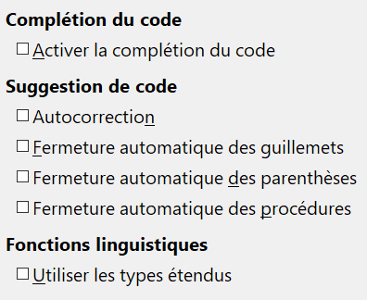
Figure 18 : Options de l’EDI Basic

Page Mise à jour en ligne
Sur la page LibreOffice – Mise à jour en ligne (Figure 19), vous pouvez choisir si et à quelle fréquence le programme recherche des mises à jour sur le site web de LibreOffice. Si l’option Vérifier automatiquement les mises à jour disponibles est cochée, une icône apparaît à l’extrémité droite de la barre de menu quand une mise à jour est disponible. Cliquez sur celle-ci pour ouvrir une boîte de dialogue où vous pourrez décider de télécharger cette mise à jour.
Si l’option Télécharger automatiquement les mises à jour est cochée, le téléchargement débute quand vous cliquez sur l’icône. Pour modifier la destination du téléchargement, cliquez sur le bouton Modifier et choisissez le dossier désiré dans la fenêtre d’exploration des fichiers.
Si l’option Envoyer la version du système d’exploitation & des informations de base sur le matériel est cochée, des informations sur l’architecture de l’ordinateur et le système d’exploitation seront envoyées aux serveurs à des fins statistiques.
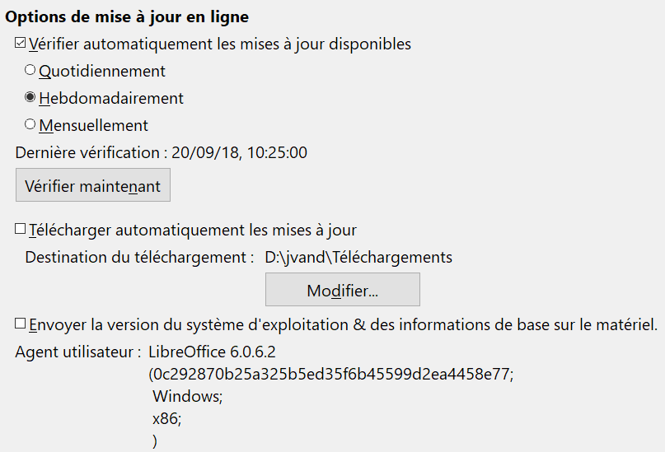
Figure 19 : Options de mise à jour en ligne

Page OpenCL
OpenCL (Open Computing Language) est une architecture logicielle utilisée pour écrire des programmes qui s’exécutent dans des processeurs différents de l’ordinateur, comme le CPU (Central Processing Unit : unité centrale de traitement) et le GPU (Graphics Processing Unit : Unité de traitements graphiques) de la carte vidéo. Quand OpenCL est activé, LibreOffice peut tirer profit des calculs numériques très rapides effectués dans le GPU, ce qui est particulièrement utile dans les très grandes feuilles de calculs. Le pilote de la carte vidéo doit supporter OpenCL pour pouvoir utiliser cette fonction.
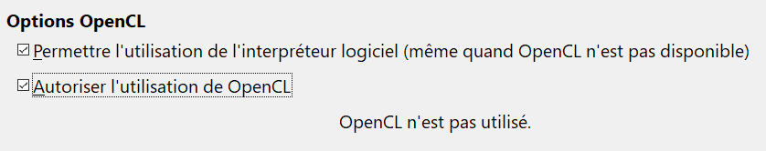
Figure 20 : Options OpenCL
Options OpenCl – Permettre l’utilisation de l’interpréteur logiciel (même quand OpenCL n’est pas disponible)
Cochez cette case pour émuler OpenCL si le pilote de la carte vidéo de votre ordinateur ne supporte pas OpenCL.
Options OpenCL – Autoriser l’utilisation d’OpenCL
Permet à LibreOffice d’utiliser le GPU de la carte vidéo pour effectuer des calculs numériques avec une grande augmentation de vitesse.

Choix des options de Chargement/Enregistrement
Vous pouvez définir les options de chargement et d’enregistrement des documents qui conviennent à votre façon de travailler.
Si la boîte de dialogue Options n’est pas déjà ouverte, cliquez sur Outils > Options. Cliquez sur le symbole d’expansion (+ ou triangle) à gauche de Chargement/Enregistrement.

Page Général
La plupart des choix de la page Chargement/Enregistrement – Général sont familiers aux utilisateurs des suites bureautiques. Certains points particuliers sont décrits ci-dessous.
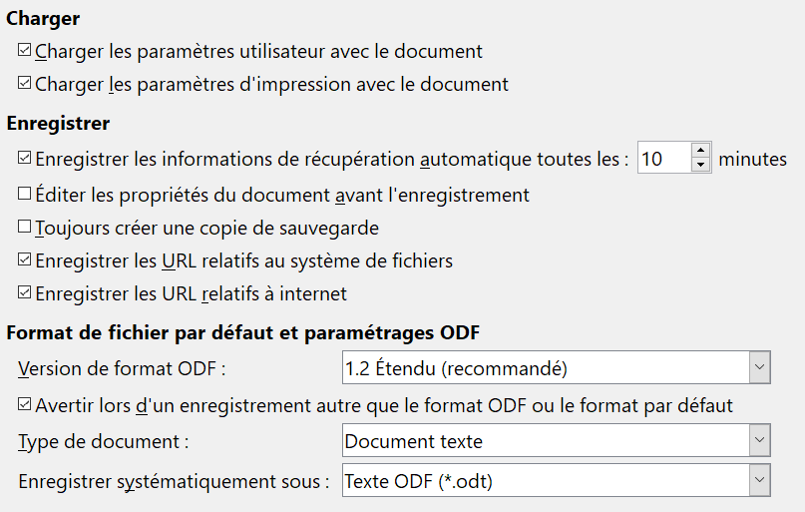
Figure 21 : Choix des options de Chargement/Enregistrement
Charger les paramètres utilisateur avec le document
Un document LibreOffice contient certains paramètres qui sont lus dans le système. Quand vous enregistrez un document, ils sont enregistrés avec lui.
Cochez cette option pour qu’au chargement, le document ignore les paramètres stockés au profit de ceux de votre ordinateur.
Même si vous ne cochez pas cette option, certains paramètres sont repris de votre installation de LibreOffice :
  - les paramètres définis dans Fichier > Imprimer > Options,
  - le nom du fax,
  - les options d’espacement des paragraphes avant les tableaux de texte,
  - les informations de mise à jour automatique des liens, des champs et des diagrammes,
  - les informations d’utilisation des formats de caractères asiatiques.
Le paramètre suivant est toujours chargé avec un document que cette option soit cochée ou non :
  - la source de données liée au document et ses vues.
Si vous décochez cette option, les paramètres personnels de l’utilisateur ne prévaudront pas sur ceux du document. Par exemple, votre choix (dans les options de LibreOffice Writer) de la manière de mettre à jour les liens est affecté par l’option Charger les paramètres utilisateur avec le document.
Charger les paramètres d’impression avec le document
Si cette option est cochée, les paramètres d’impression seront chargés avec le document. Le document pourra alors être imprimé sur une imprimante distante (peut-être dans un autre bureau), si vous ne changer pas manuellement d’imprimante dans la boîte de dialogue Imprimer. Si elle est désactivée, votre imprimante standard sera utilisée pour imprimer le document. Les paramètres d’impression courants seront stockés avec le document que l’option soit cochée ou non.
Enregistrer les informations de récupération automatique toutes les ___ minutes
Choisissez d’activer ou non la récupération automatique et la fréquence à laquelle les informations utilisées par ce processus seront enregistrées. La récupération automatique dans LibreOffice enregistre les informations nécessaires pour rétablir tous les documents ouverts en cas de plantage. Si cette option est cochée, la récupération de votre document sera plus facile en cas de crash. Cependant, cette option n’effectue pas de copie de sauvegarde (cf. ci-dessous).
Éditer les propriétés du document avant l’enregistrement
Si vous cochez cette option, la boîte de dialogue Propriétés du document s’ouvre pour vous demander de saisir les informations pertinentes la première fois où vous enregistrez un nouveau document (ou chaque fois que vous utilisez Enregistrer sous).
Toujours créer une copie de sauvegarde
Enregistre la version précédente du document comme copie de sauvegarde chaque fois que vous enregistrez ce document. Chaque fois que LibreOffice crée une copie de sauvegarde, la précédente est remplacée. Les copies de sauvegarde prennent l’extension BAK. Les auteurs dont le travail peut s’avérer très long devraient toujours penser à utiliser cette option.
Enregistrer les URL relatives au système de fichiers / à internet
Utilisez cette option pour sélectionner la méthode d’adressage par défaut des URL dans le système de fichiers ou dans internet. L’adressage relatif n’est possible que si le document source et le document référencé sont tous les deux sur le même disque.
Une adresse relative commence toujours dans le dossier où le document courant est situé. Par opposition, une adresse absolue commence toujours dans un répertoire racine. Le tableau suivant montre la différence de syntaxe entre les références relatives et absolues.
Exemples | Système de fichiers | Internet
relatif | ../images/img.jpg | ../images/img.jpg
absolu | file:///c|/work/images/img.jpg | http://myserver.com/work/images/img.jpg
Si vous choisissez un enregistrement relatif, les références des images ou autres objets incorporés dans votre document seront enregistrées par rapport à son emplacement dans le système de fichiers. Ces fichiers seront retrouvés indépendamment de leurs emplacements tant que les références restent sur le même disque ou le même volume. Cela est important si vous désirez mettre le document à disposition sur d’autres ordinateurs qui peuvent avoir une structure de répertoires, de disques ou des noms de volumes totalement différents. Il est aussi recommandé d’effectuer un enregistrement relatif si vous voulez créer une structure de répertoires sur un serveur internet.
Si vous préférez un enregistrement absolu, toutes les références aux autres fichiers seront aussi absolues, basées sur le disque, le volume ou le répertoire racine. L’avantage est que les documents qui contiennent ces références peuvent être déplacés vers un autre répertoire ou dossier et que les références restent valides.
Format de fichier par défaut et paramétrage ODF
Version de format ODF. Par défaut, LibreOffice enregistre les documents dans le format OpenDocument (ODF) version 1.2 Étendu. Bien que cela permette des fonctionnalités supplémentaires, il peut y avoir des problèmes de rétrocompatibilité. Quand un fichier enregistré en ODF 1.2 Étendu est ouvert dans un éditeur qui utilise des versions plus anciennes d’ODF (1.0/1.1), certaines des caractéristiques avancées peuvent être perdues. Deux exemples notables sont les références croisées vers les en-têtes et le formatage des listes numérotées. Si vous prévoyez de partager des documents avec des personnes qui utilisent des éditeurs fonctionnant avec d’anciennes versions d’ODF, vous désirerez peut-être enregistrer ces documents avec la version 1.0/1.1 d’ODF.
Type de document. Si vous avez l’habitude de partager des documents avec des utilisateurs de Microsoft Office, vous désirerez peut-être modifier le format sous Enregistrer systématiquement sous pour un des formats de Microsoft Office. Comme les versions actuelles de Microsoft Word savent ouvrir les fichiers ODT, cela n’est peut-être plus nécessaire.

Page Propriétés VBA
Sur la page Chargement/Enregistrement – Propriétés VBA, vous pouvez choisir de conserver ou non les macros des documents de Microsoft Office qui sont ouverts dans LibreOffice.
Si vous cochez Charger le code Basic, vous pourrez modifier les macros dans LibreOffice. Le code modifié sera enregistré dans un document ODF mais pas conservé si vous enregistrez dans un format de Microsoft Office.
Si vous cochez Enregistrer le code Basic d’origine, les macros ne s’exécuteront pas dans LibreOffice mais ne seront pas modifiées si vous enregistrez le fichier dans un format de Microsoft Office.
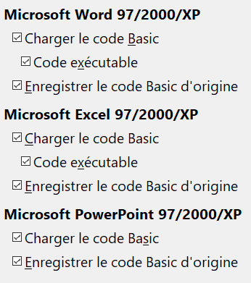
Figure 22 : Propriétés VBA
Si vous importez un fichier Microsoft Word ou Excel contenant du code VBA, vous pouvez cocher l’option Code exécutable. Alors que normalement le code est préservé mais rendu inactif (si vous le consultez dans l’EDI StarBasic, vous remarquerez que tout est mis en commentaires), avec cette option le code est prêt à être exécuté.
Enregistrer le code Basic d’origine prend le pas sur Charger le code Basic. Si les deux options sont cochées et que vous modifiez le code désactivé dans LibreOffice, le code d’origine de Microsoft Basic sera enregistré quand vous sauvegarderez au format Microsoft Office.
Pour supprimer tout virus macro possible du document Microsoft Office, décochez Enregistrer le code Basic d’origine. Le document sera enregistré sans le code Microsoft Basic.

Page Microsoft Office
Sur la page Chargement/Enregistrement – Microsoft Office (Figure 23), vous pouvez choisir ce qu’il faut faire à l’importation et à l’exportation des objets Microsoft Office OLE (objets liés ou incorporés ou documents tels que feuilles de calcul ou équations).
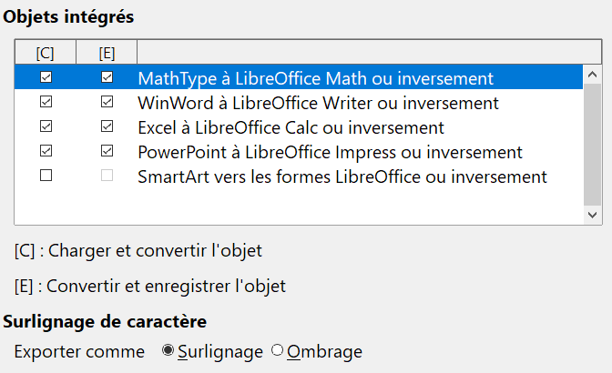
Figure 23 : Options de Chargement/Enregistrement pour Microsoft Office
Cochez les options [C] pour convertir les objets OLE de Microsoft en leurs correspondants de LibreOffice quand un document Microsoft est chargé dans LibreOffice.
Cochez les options [E] pour convertir les objets OLE de LibreOffice en leurs correspondants de Microsoft quand un document est enregistré dans un format de Microsoft.

Page Compatibilité HTML
Les choix faits dans la page Chargement/Enregistrement – Compatibilité HTML (Figure 24) affectent les page HTML importées dans LibreOffice et celles exportées de LibreOffice. Voyez Import et Export HTML dans l’Aide pour plus d’information.
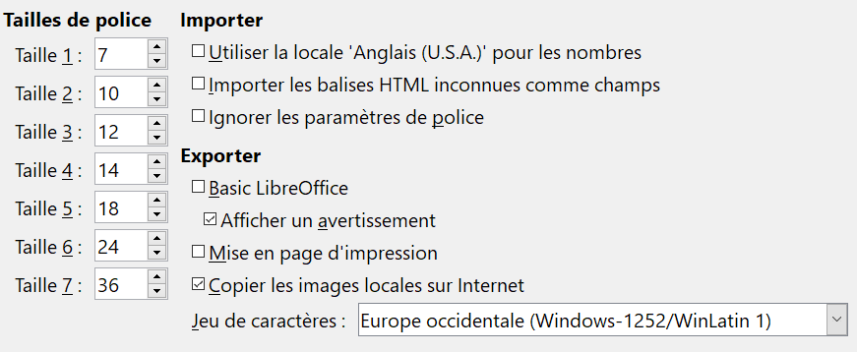
Figure 24 : Options de compatibilité HTML
Tailles de police
Utilisez ces champs pour définir les tailles respectives des caractères pour les balises <font size=1> à <font size=7> s’ils sont utilisés dans les pages HTML. (Beaucoup de pages n’utilisent plus ces balises.)
Importer – Utiliser la locale ‘Anglais (USA)’ pour les nombres
Quand on importe des nombres d’une page HTML, les caractères séparateurs des décimales et des milliers sont différents selon la locale de cette page. Le presse-papier, quant à lui, ne comporte aucune information sur la locale. Si cette option n’est pas cochée, les nombres seront interprétés selon les Paramètres locaux de la page Outils > Options > Paramètres linguistique > Langues (voir page 23). Si elle est sélectionnée, les nombres seront interprétés comme dans la locale Anglais (USA).
Importer – Importer les balises HTML inconnue comme champs
Cochez cette option si vous désirez que les balises non reconnues par LibreOffice soient importées comme des champs. Pour une balise ouvrante, un champ HTML_ON sera créé avec la valeur du nom de la balise. Pour une balise fermante, ce sera un champ HTML_OFF. Ces champs seront convertis en balise à l’exportation en HTML.
Importer – Ignorer les paramètres de police
Cochez cette option pour que LibreOffice ignore tous les paramètres de police à l’importation. Les polices qui ont été définies dans le style de la page HTML seront utilisées.
Exporter – Basic LibreOffice
Cochez cette option pour inclure les macros Basic de LibreOffice (scripts) en exportant au format HTML. Vous devez activer cette option avant de créer la macro, sinon le script ne sera pas inséré. Les macros Basic de LibreOffice doivent être situées dans l’en-tête du document HTML. Une fois la macro créée dans l’EDI Basic de LibreOffice, elle apparaît dans l’en-tête du fichier source texte du document HTML.
Si vous désirez que la macro s’exécute automatiquement quand le document HTML est ouvert, sélectionnez Outils > Personnaliser > Événements. Voyez le chapitre 13, Débuter avec les macros pour plus d’informations.
Exporter – Afficher un avertissement
Quand l’option Basic LibreOffice (voir ci-dessus) n’est pas cochée, l’option Afficher un avertissement devient disponible. Si celle-ci est cochée, un avertissement s’affiche à l’exportation en HTML pour indiquer que les macros Basic LibreOffice vont être perdues.
Exporter – Mise en page d’impression
Cochez cette option pour exporter aussi la mise en page du document courant. Le filtre HTML supporte le CSS2 (Cascading Style Sheets Level 2) pour l’impression des documents. Cette fonctionnalité n’est effective que si l’exportation de la mise en page est activée.
Exporter – Copier les images locales sur Internet
Cochez cette option pour téléverser automatiquement les images incorporées sur le serveur Internet quand vous téléversez par FTP.
Exporter – Jeu de caractères
Choisissez le jeu de caractères approprié pour l’exportation.

Choix des paramètres linguistiques
Pour personnaliser les paramètres linguistiques dans LibreOffice, vous pouvez faire une des choses suivantes :
- installer les dictionnaires nécessaires ;
- modifier certains paramètres locaux et linguistiques ;
- choisir les options orthographiques.

Installer les dictionnaires nécessaires
LibreOffice installe automatiquement plusieurs dictionnaires. Pour en ajouter d’autres, assurez-vous d’être connecté à internet puis sélectionnez Outils > Langue > Dictionnaires supplémentaires en ligne. LibreOffice ouvre alors votre navigateur par défaut à une page qui contient des liens vers les dictionnaires supplémentaires que vous pouvez installer. Suivez les indications pour choisir et installer ceux que vous désirez.

Modifier certains paramètres locaux et linguistiques
Vous pouvez modifier certains détails des paramètres locaux et linguistiques que LibreOffice utilise pour tous les documents ou des documents spécifiques.
Dans la boîte de dialogue Options, cliquez sur Paramètres linguistiques > Langues. La liste exacte qui apparaît dépend du paramétrage de la Prise en charge linguistique avancée (voir Figure 25).
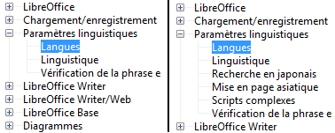
Figure 25 : Options des paramètres linguistiques de LibreOffice sans et avec activation des options Langues asiatiques et CTL

Options Langues
Du côté droit de la page Paramètres linguistique – Langues, vous pouvez modifier la Langue de l’Interface utilisateur et des Paramètres locaux, la Monnaie par défaut ainsi que les Langues par défaut des documents comme vous le souhaitez. Dans l’exemple, Français (France) a été choisi pour tous les paramètres concernés (Figure 26).
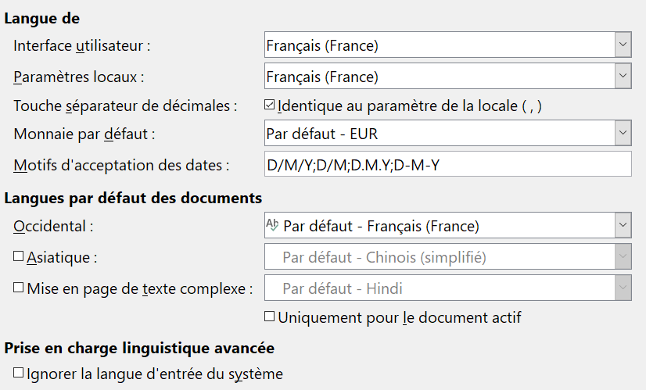
Figure 26 : Choix des options de langue
Interface utilisateur
La langue utilisée pour l’interface utilisateur est normalement définie quand LibreOffice est installé pour correspondre à celle du système d’exploitation. Si plusieurs langues ont été installées pour LibreOffice, vous pouvez choisir celle qui sera utilisée pour les menus, les boîtes de dialogue et les fichiers d’aide.
Paramètres locaux
Les paramètres locaux sont à la base de nombreux autres paramètres de LibreOffice, par exemple l’écriture des nombres, la monnaie et les unités de mesure. À moins que vous ne choisissiez autre chose, la locale du système d’exploitation est définie par défaut.
Touche séparateur de décimales
Si l’option Identique au paramètre de la locale est cochée, LibreOffice utilise celui-ci. Sinon, le pilote du clavier définit le caractère utilisé.
Monnaie par défaut
La monnaie par défaut est celle qui est utilisée dans le pays défini comme Local. Elle détermine le formatage correct des champs Monnaie. Si le paramétrage local est modifié, la monnaie par défaut change automatiquement. Si la monnaie par défaut est modifiée, toutes les boîtes de dialogue utilisant la monnaie et toutes les icônes monétaires de tous les documents ouverts seront modifiés. Les documents enregistrés avec une monnaie par défaut s’ouvriront en utilisant la nouvelle monnaie par défaut.
Motifs d’acceptation des dates
Les motifs d’acceptation des dates définissent la façon dont LibreOffice reconnaît les dates saisies. Les Paramètres locaux définissent l’expression par défaut des dates. Vous pouvez définir des motifs de dates supplémentaires, séparés par des points-virgules en utilisant Y, M et D pour Année (Year), Mois (Month) et Jour (Day). LibreOffice interprète toujours correctement les dates saisies dans le format ISO 8601 comme Y-M-D et YYYY-MM-DD.
- Attention
Les données saisies dans une feuille de calcul de Calc ou un tableau de Writer doivent être entrées dans un format défini par la Locale pour être reconnues comme des dates.
Langues par défaut des documents
Choisissez les langues utilisées pour le correcteur d’orthographe, le dictionnaire des synonymes et la coupure de mots de LibreOffice. Si ces options ne concernent que le document courant, cochez la case Uniquement pour le document actif.
Si nécessaire, cochez les options pour activer le support des langues asiatiques (chinois, japonais, coréen) et pour les langues à mise en page de texte complexe (CTL) telles que l’urdu, le thaï, l’hébreu et l’arabe. Si vous cochez une de ces options, la prochaine fois où vous ouvrirez cette boîte de dialogue, vous verrez quelques choix supplémentaires sous Paramètres linguistiques comme on le voit sur la Figure 25. Ceux-ci (Recherche en japonais, Mise en page asiatique, scripts complexes) ne sont pas présentés ici.
Prise en charge linguistique avancée – Ignorer la langue d’entrée du système
Les paramètres de la langue par défaut dépendent des Paramètres locaux. Par défaut, ceux-ci sont basés sur ceux du système d’exploitation de l’ordinateur. La disposition du clavier est normalement basée sur la langue utilisée par le système d’exploitation, mais elle peut être modifiée par l’utilisateur. Si cette option n’est pas cochée et que la disposition du clavier est modifiée, les saisies au clavier seront différentes de ce qui est attendu.

Options orthographiques
Pour choisir les options de vérification orthographique, cliquez sur Paramètres linguistiques > Linguistique. Dans la section Options de la page (Figure 27), cochez les paramètres qui vous sont utiles.
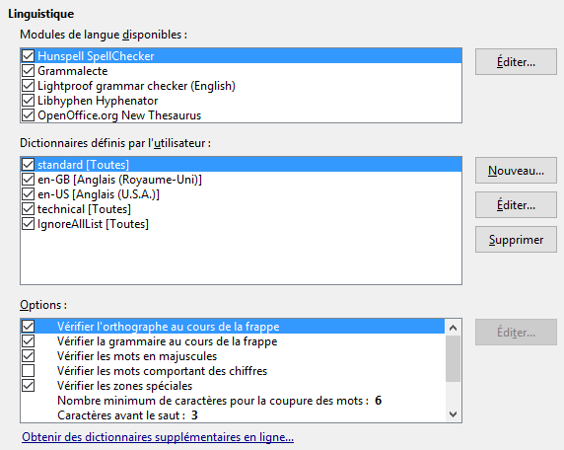
Figure 27 : Choix des langues, dictionnaires et options de vérification orthographique
Quelques remarques :
- si vous ne voulez pas que l’orthographe soit vérifiée pendant que vous tapez, décochez Vérifier l’orthographe au cours de la frappe. Cette option peut aussi être désactivée grâce au bouton Correction orthographique automatique de la barre d’outils Standard ;
- si vous désirez que la grammaire soit vérifiée pendant la saisie, vous devez aussi cocher Vérifier la grammaire au cours de la frappe ;
- si vous utilisez un dictionnaire personnalisé qui contient des mots tout en majuscules et des mots contenant des chiffres (par exemple, AS/400), cochez Vérifier les mots en majuscules et Vérifier les mots comportant des chiffres ;
- Vérifier les zones spéciales concerne la vérification orthographique des en-têtes, les pieds de page, les cadres et les tableaux.
Vous pouvez aussi voir ici quels dictionnaires définis par l’utilisateur (personnalisés) sont actifs par défaut et ajouter ou supprimer des dictionnaires installés par l’utilisateur en cliquant sur les boutons Nouveau ou Supprimer. Les dictionnaires installés par le système ne peuvent pas être supprimés.

Vérification de la phrase en anglais
Sur la page Paramètres linguistiques > Vérification de la phrase en anglais, vous pouvez choisir les éléments qui sont vérifiés, qui vous sont indiqués ou qui sont convertis automatiquement. Ce menu est aussi accessible par l’extension dictionnaire anglais installé par défaut par LibreOffice. Sélectionnez Outils > Gestionnaire des extensions, sélectionnez le dictionnaire orthographique anglais et cliquez sur le bouton Options pour faire apparaître le menu. Choisissez les options que vous voulez vérifier.
Après le choix des tests de grammaire supplémentaires, vous devez relancer LibreOffice ou recharger le document pour qu’ils prennent effet.
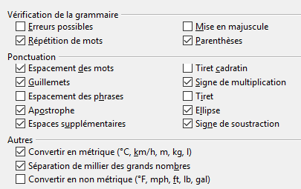
Figure 28 : Options de vérification des phrases en anglais

Vérification de la grammaire
Erreurs possibles
Des choses comme with it’s, he don’t, this things et ainsi de suite sont vérifiées.
Mise en majuscule
Les majuscules en début de phrase sont vérifiées. La détection des limites de phrase dépend des abréviations.
Répétition de mots
Toutes les répétitions de mots sont vérifiées et pas seulement les mots par défaut ‘and’, ‘or’, ‘for’ et ‘the’.
Parenthèses
Les paires de parenthèses et de guillemets sont vérifiées.

Ponctuation
Espacement des mots
Cette option est cochée par défaut. Elle vérifie qu’il n’y a qu’un seul espace entre les mots et indique la présence d’espaces doubles ou triples, mais pas au-delà.
Espacement des phrases
Vérifie qu’il n’y a qu’un espace entre les phrases et indique la présence d’un ou deux espaces supplémentaires.
Espaces supplémentaires
Recherche s’il y a plus de deux espaces supplémentaires entre les mots et les phrases.
Tiret ; Tiret cadratin
Ces options provoquent le remplacement d’un tiret avec espace par un tiret cadratin sans espace et réciproquement.
Guillemets
Vérifie que les guillemets doubles typographiques sont corrects.
Signe de multiplication
Cette option est cochée par défaut. Elle remplace le ‘x’ utilisé comme symbole de multiplication par le symbole typographique correct.
Apostrophe
Une apostrophe est remplacée par le caractère typographique correct.
Ellipse
Trois points consécutifs sont remplacés par le symbole typographique correct.
Signe de soustraction
Un tiret est remplacé par le caractère typographique moins correct.

Autres
Convertir en métrique ; Convertir en non métrique
Les grandeurs données sont converties d’un système d’unité dans l’autre : métrique vers impérial ou impérial vers métrique.
Séparation de millier des grands nombres
Un nombre qui a cinq chiffres significatifs ou plus est converti dans le format courant qui utilise la virgule comme séparateur des milliers ou en format ISO qui utilise un espace étroit comme séparateur, selon le paramètre de langue locale pour le document.

Vérification des phrases dans d’autres langues
LibreOffice peut aussi vérifier les phrases dans d’autres langues, en particulier le hongrois, le russe et le portugais brésilien. Ces vérificateurs sont activés par défaut pour la langue par défaut de l’ordinateur. Le jeu de règles disponibles pour ces vérifications de phrases dépend de la langue.
Pour le français, l’extension Grammalecte prend en charge la vérification grammaticale. Cette extension est disponible à cette adresse : https://extensions.libreoffice.org/extensions/grammalecte

Choix des options pour internet
Les options disponibles sous l’entrée Internet dépendent de votre système d’exploitation.
Utilisez la page Proxy (si disponible) pour enregistrer les paramètres du proxy utilisé avec LibreOffice.
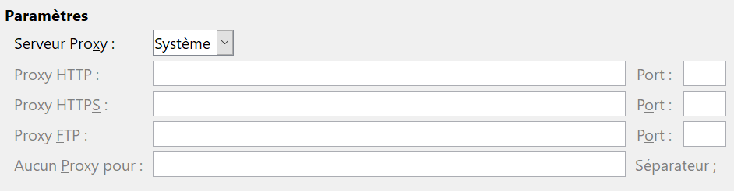
Figure 29 : Options internet avec la page Proxy sous Windows
Si vous utilisez un système d’exploitation basé sur Unix ou Linux (y compris macOS), une page supplémentaire pour les options E-mail (voir Figure 30) vous pouvez spécifier le programme de courrier électronique que vous utilisez pour envoyer le document courant en e-mail. Sous Windows, le programme d’e-mail par défaut du système d’exploitation est toujours utilisé.
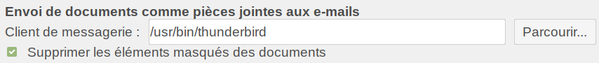
Figure 30 : La page E-mail sous Linux Mint
Un éditeur MediaWiki est inclus sous Windows et Linux. Pour l’activer, sélectionnez MediaWiki dans les options Internet puis cliquez sur le bouton Ajouter pour ouvrir la boîte de dialogue visible à la Figure 31. Vous pouvez y indiquer l’adresse (URL) et les informations de connexion pour un wiki. Vous pouvez ajouter plusieurs wikis à la liste.
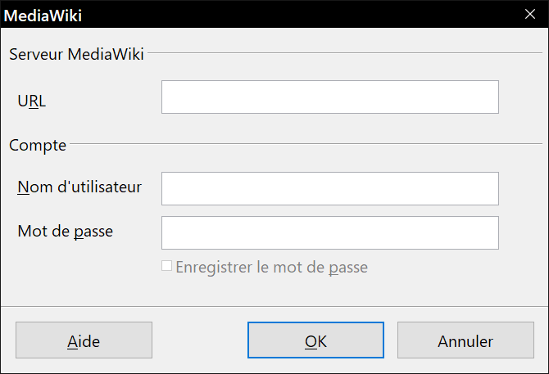
Figure 31 : Définir un compte de serveur MediaWiki

Contrôler les fonctions d’autocorrection de LibreOffice
On peut être perturbé par certains ou par tous les éléments de la fonction d’autocorrection de LibreOffice, car elle change ce que vous tapez alors que vous ne désirez peut-être pas le modifier. Beaucoup trouvent certaines de ces fonctions plutôt utiles : si c’est votre cas, choisissez celles qui vous intéressent. Mais si vous découvrez des modifications inexpliquées dans votre document, c’est l’endroit idéal où en chercher la cause.
Pour ouvrir la boîte de dialogue de configuration de l’autocorrection, sélectionnez Outils > Autocorrection > Options d’autocorrection. Il faut qu’un document soit ouvert pour que cet élément de menu apparaisse. Dans Writer, cette boîte de dialogue a cinq onglets comme on le voit sur la Figure 32. Dans les autres modules de LibreOffice, elle n’en a que quatre. Vous trouverez plus de détails dans les guides de chaque module de LibreOffice.
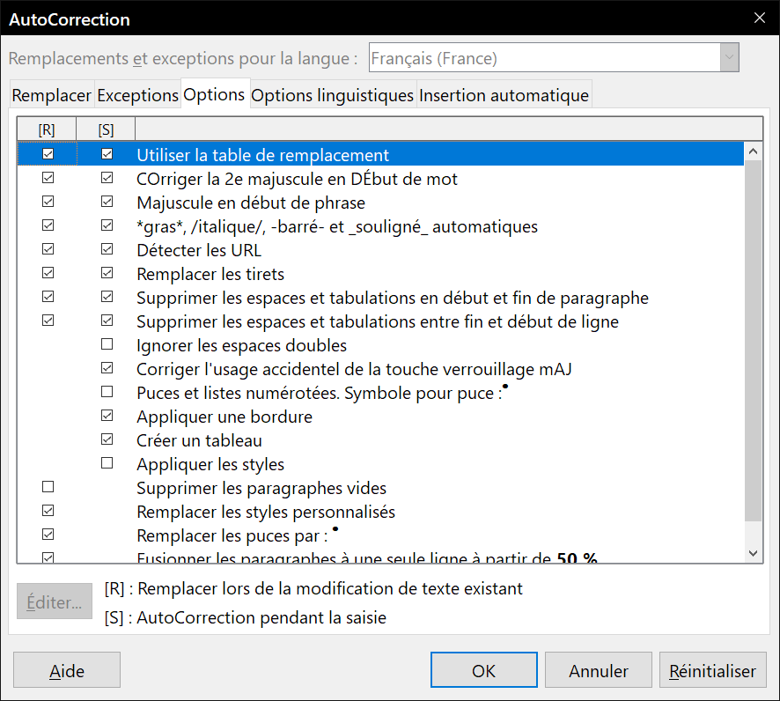
Figure 32 : l’onglet Options de la boîte de dialogue AutoCorrection.
- Nouveau dans LibreOffice 6.0
LibreOffice dispose maintenant d’un « mode sans échec » qui permet de tenter une réparation s’il a cessé de fonctionner.

Dépannage de LibreOffice en mode sans échec
Le mode sans échec offre diverses options pour aider à réparer une instance de LibreOffice qui a été endommagée et a cessé de fonctionner ou qui n’a pas pu être lancée pour diverses raisons.
Pour accéder au mode sans échec :
- sélectionnez Aide > Redémarrer en mode sans échec… dans la barre de menu ;
- lancer LibreOffice depuis la ligne de commande avec l’option --safe-mode;
- uniquement sous Windows, sélectionnez LibreOffice (Safe mode) dans le menu Démarrer.
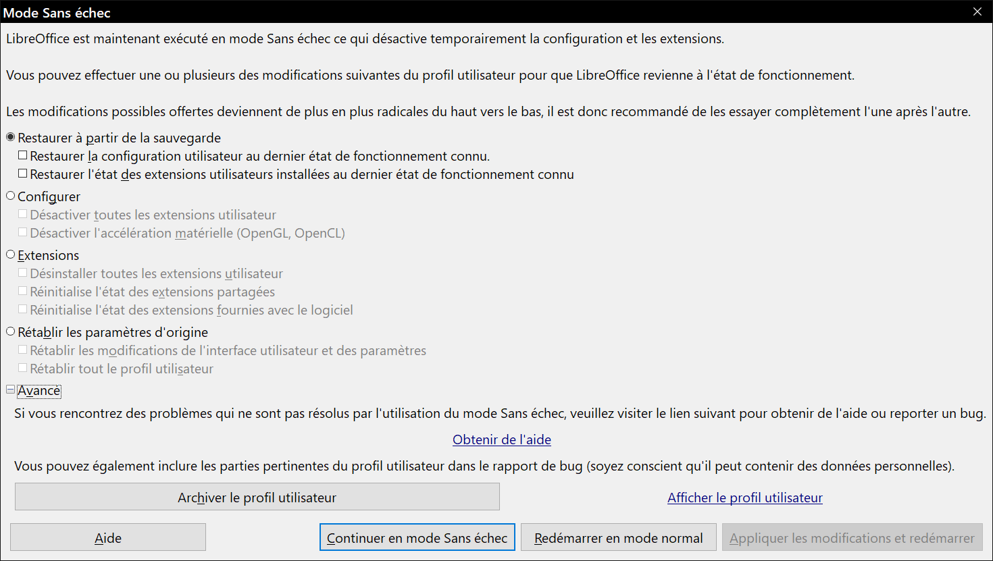
Figure 33 : Mode sans échec de LibreOffice.
En mode sans échec, vous disposez de moyens vous permettant de réparer votre copie de LibreOffice. Comme les options suivantes sont de plus en plus agressives du haut vers le bas, il est recommandé de les essayer l’une après l’autre dans cet ordre.
- Restaurer à partir de la sauvegarde : LibreOffice conserve des sauvegardes des configurations et des options activées précédentes. Utilisez cette option pour rétablir la configuration, l’état des extensions installées, ou les deux, dans un état de fonctionnement précédent si vous pensez que les problèmes ont été provoqués par une modification récente de celle-là ou de celles-ci.
- Configurer : Ce choix vous permet de désactiver toutes les extensions utilisateur, l’accélération matérielle ou les deux. C’est une bonne option si vous constatez des blocages au démarrage ou des problèmes visuels qui sont souvent reliés à l’accélération matérielle.
- Extensions : Si vous soupçonnez qu’une extension corrompue est la cause du blocage de LibreOffice, cette option vous permet de désintaller toutes les extensions de l’utilisateur et de réinitialiser l’état des extensions partagées ou fournies avec le logiciel. Dans ce cas, elle ne fonctionnera que si l’utilisateur possède des droits d’accès suffisant sur le système et elle ne devrait être utilisée qu’avec précaution.
- Rétablir les paramètres d’origine : Si toutes les actions précédentes ont échoué, vous pouvez réinitiliser vos paramètres et les modifications de votre interface ou votre profil tout entier à leurs valeurs d’origine.
  - Rétablir les modifications de l’interface utilisateur et des paramètres : votre interface et vos modifications de la configuration sont réinitialisées mais les choses comme votre dictionnaire personnel, vos modèles, etc. sont conservées.
  - Rétablir tout le profil utilisateur : toutes les options personnalisées sont effacées et votre profil est remis dans son état d’origine par défaut.
- Appliquer les modifications et redémarrer : Cliquez sur ce bouton pour appliquer les options choisies et redémarrer LibreOffice.
- Continuer en mode sans échec : Cela vous permet de travailler comme d’habitude avec LibreOffice, mais en utilisant un profil provisoire créé au démarrage. Toutes les extensions et options de configuration qui étaient précédemment définies doivent être reconfigurées pour être utilisées. N’oubliez pas que tout changement effectué dans ce profil utilisateur temporaire sera perdu au prochain lancement de LibreOffice.
- Redémarrer en mode normal : Si vous avez activé accidentellement le mode sans échec, ce bouton vous permet d’abandonner toutes les modifications, de mettre fin au mode sans échec et de redémarrer normalement LibreOffice.
- Remarque
Si vous n’avez pas réussi à résoudre votre problème grâce au mode sans échec, cliquer sur l’option Avancé vous offrira des instructions sur d’obtenir une aide supplémentaire.
Vous y trouverez aussi une option pour créer un fichier compressé contenant votre profil utilisateur endommagé que vous pourrez transmettre à l’équipe de correction de bogues où les développeurs pourront y faire des recherches plus approfondies.
N’oubliez cependant pas que ce profil peut contenir des informations personnelles, telles que les extensions installées, les dictionnaires personnels et les paramètres choisis.

